**Mobility 3 Final Report – Malta – La Valletta 1-5 August Proff. Costanzo, Della Gioia, Randazzo, Vono**

**Report ERASMUS + ICT COURSE**

**August 2023**

Abbiamo deciso di partecipare alla terza mobilità Erasmus+, perché eravamo certi del fatto che la partecipazione a questo progetto avrebbe accresciuto ed implementato le nostre conoscenze relative alle nuove **metodologie didattiche**, per un differente approccio alla trasmissione dei saperi.

Questa esperienza ha superato di gran lunga le nostre aspettative, oltre ad arricchire il nostro bagaglio formativo con competenze comunicative e linguistiche, abbiamo trovato particolarmente stimolante le metodologie didattiche informatiche. Per citarne alcune: weschool, tes, screenpal, padlet, nearpod, edshelf, coggle…e tante altre.

# 31/07/2023: La partenza per MALTA

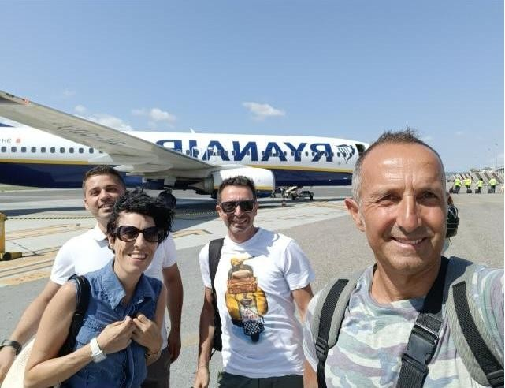

Ore 15:40 partenza dall’aeroporto di Lamezia Terme. Carichi di aspettative e di buoni propositi, spicchiamo il volo dando il via al nostro viaggio. Atterriamo all’aeroporto internazionale di Malta alle ore 17:00 circa.

Nonostante sia pomeriggio inoltrato, il caldo si fa sentire. Recuperati i nostri bagagli ci dirigiamo all’esterno per prendere un bus e raggiungere il nostro alloggio.

In serata, l’entusiasmo prende il sopravvento e spinti dalla curiosità di perlustrare la zona, decidiamo di visitare Sliema. Bellissima cittadina Situata tra La Valletta e Saint Julian's. Sliema è una delle città dell’isola con maggiore afflusso di turisti . Ciò è dovuto alla sua concentrazione di hotel, ristoranti e bar sulla spiaggia. Sebbene storicamente Sliema sia stato un piccolo villaggio peschereccio, oggi è uno dei nuclei urbani più popolosi dell'isola. Ricca di centri commerciali e locali notturni. Attratti da un bel locale “con aria condizionata” situato sul lungomare il “Black Bull” ci fermiamo a cenare.

Dopo cena, ci siamo concessi un’ottima e rilassante passeggiata sul lungomare a contemplare la vista panoramica di Sliema e delle sue scogliere su cui c’erano ragazzi che facevano allenamento Calistenico.

Stanchi del viaggio e per la lunga passeggiata ci siamo recati alla fermata del bus…Dopo circa 1 ora di attesa, non vedendo passare autobus, abbiamo letto che dopo le 23:00 i bus della città non passano più. Incredibile… Non ci restava che prendere un taxi per il rientro al B&B.

1°Giorno- 01/08/2023 ore 8:00:

Iniziamo la giornata raggiungendo la capitale dell’isola La Valletta in bus. Il nostro B&B dista circa 30 minuti dal centro. Qui ci concediamo una colazione tipicamente italiana presso “L’ACCADEMIA CAFE” con cornetto cappuccino e succo di arancia.

ore 10:30

raggiungiamo la sede del corso presso DeMajo House, Archibishop street 103 ed incontriamo per la prima volta il nostro formatore prof. Alessandro Gariano che ci ha accolti molto gentilmente e con professionalità ci ha indicato dove sistemarsi per iniziare il corso. la classe era composta da 24 corsisti di varia nazionalità: spagnoli, slovacchi, rumeni, austriaci, finlandesi.

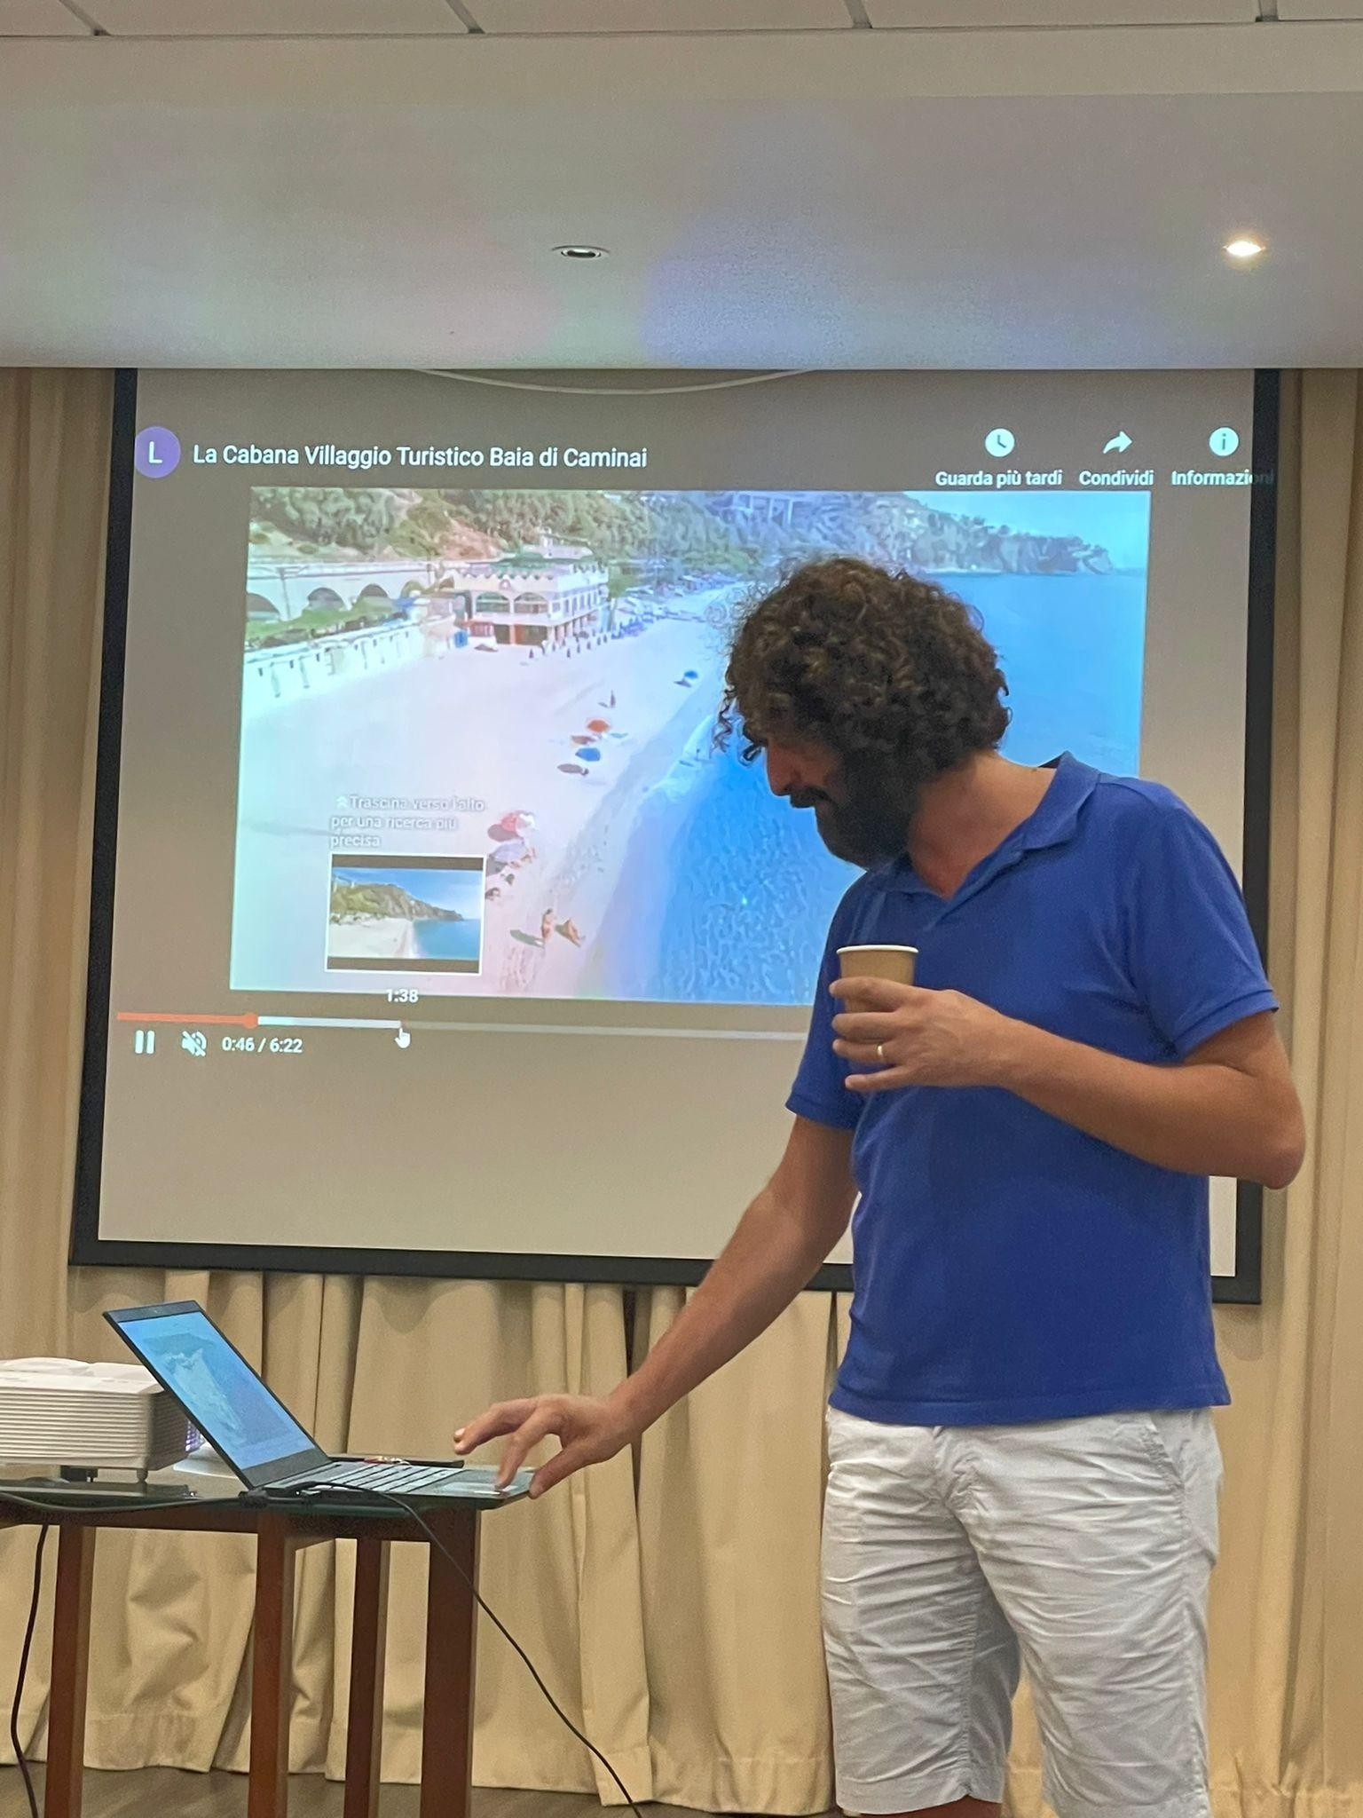

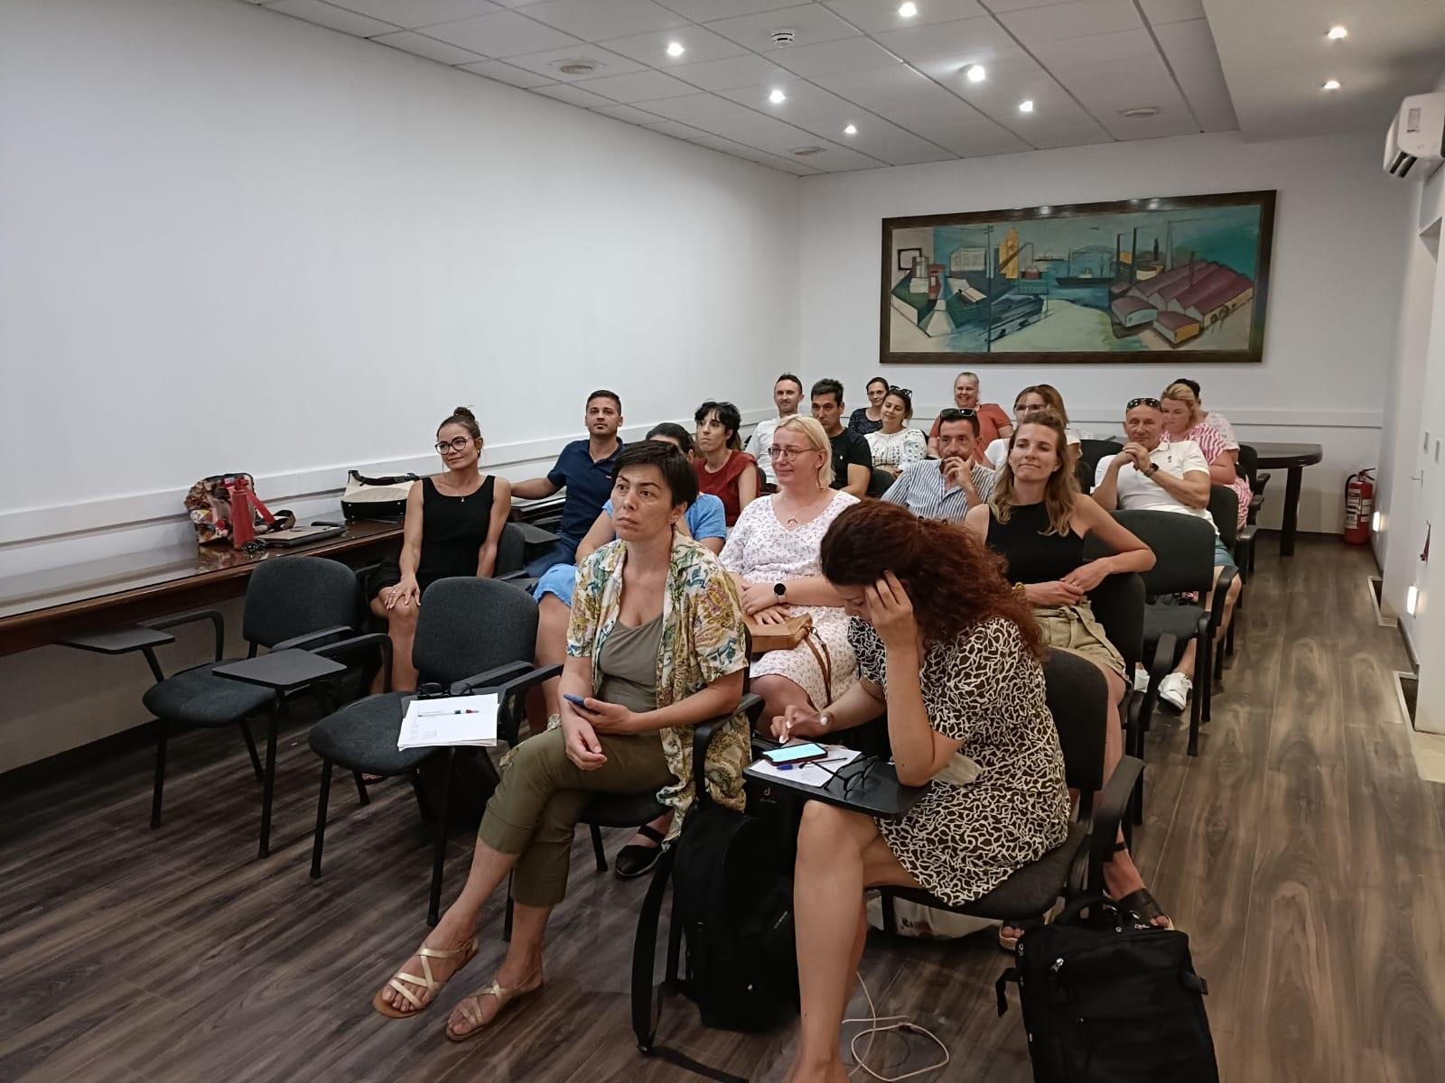

Per prima cosa il nostro formatore ci ha presentato il programma del corso per poi proseguire con la lezione del giorno che consisteva nella presentazione dei partecipanti + “Key competences and skills for the 21st Century”.

Ogni partecipante, rigorosamente in English, ha presentato tramite un PowerPoint la propria scuola ed il territorio d’appartenenza . E’ stato molto bello conoscere altre realtà scolastiche europee e le tradizioni culturali del paese di provenienza dei vari docenti…

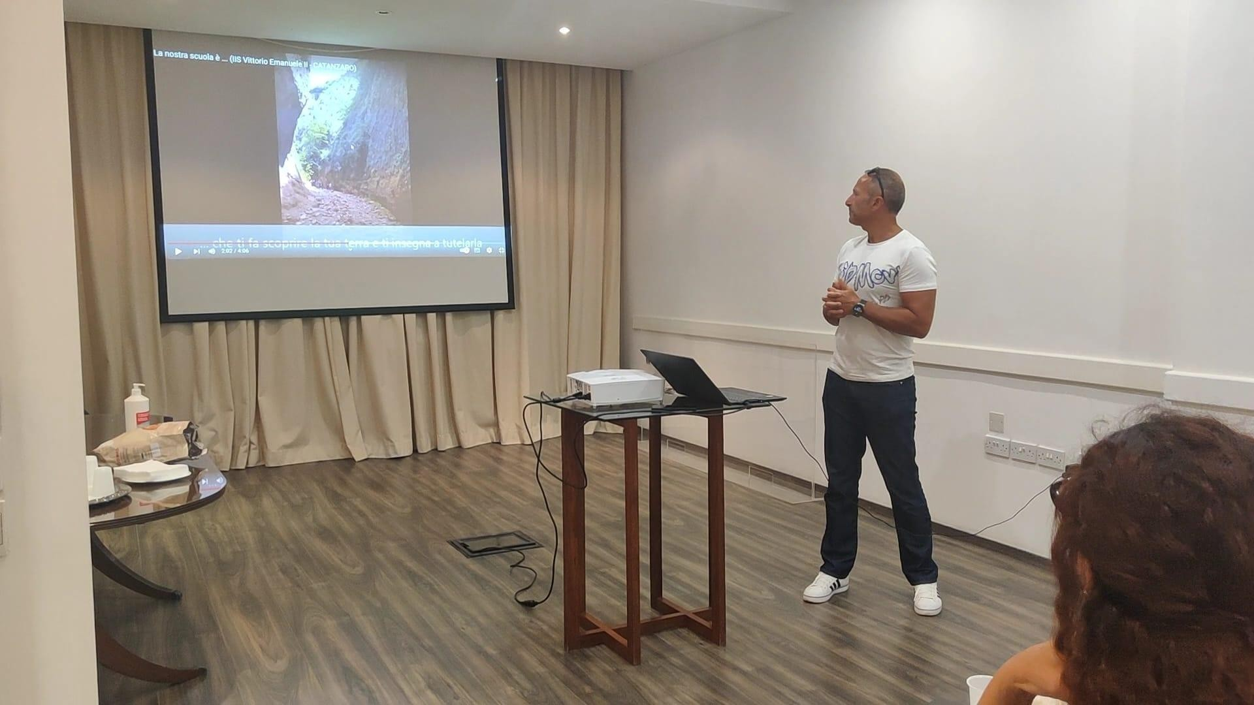

Terminata la lezione alle 14:00 circa, per pranzare, ci siamo recati in un vicino locale, “CASA SOTTO”, a pochi metri dalla sede del corso. Già dal nome si capisce che si tratta di un locale italiano. Molto carino, proprietario simpatico, di Roma.

Terminato il pranzo velocemente si va al B&B per cambiarci e catapultarci al mare per un bagno ristoratore nelle limpide acque di Sliema. Qui ci stendiamo sulla roccia “DURA” dove troviamo tanti ragazzi che fanno il bagno e prendono il sole.

Oramai stava diventando buio, perciò decidemmo di rientrare a casa per poi uscire nuovamente in serata per la cena. In prossimità della fermata del bus, notiamo un ristorante vicino al porto, molto piccolo, ma

pieno di gente: LA TRATTORIA DEL MARE”, locale gestito da siciliani. La decisione è stata unanime, verremo qui a cenare.

Cena fantastica a base di pesce. Dopo cena stupenda passeggiata sul lungomare di Sliema con lo skyline di Paceville.

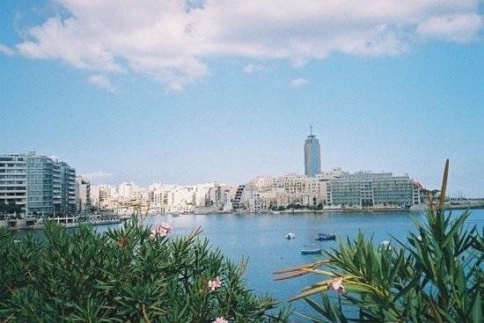

Rientro a casa prima delle 23:00…per ovvi motivi.

2° giorno- 02/08/2023

ore 8:20: Il nostro bar italiano ci aspetta. Colazione presso “L’ACCADEMIA CAFE”. Ore 9:00

ICT tools for education and blended learning workshop

Ci rechiamo al corso armati di computer e tablet. Alessandro ci spiega l’uso di alcune App per la creazione di video storie ed immagini interattive. Il trainer ha alternato momenti teorici a lavori di coppia o individuali.

Lui presentava un sito, un’app, una piattaforma e noi corsisti dovevamo provare a realizzare dei contenuti didattici da condividere con il resto dei partecipanti sulla piattaforma Weschool. La lezione è stata stimolante e formativa. Nonostante il nostro livello di inglese non fosse eccellente, siamo riusciti a seguire tutte le lezioni e ad interagire e confrontarsi con i colleghi stranieri.

Dalle 18:45 alle 21:30 come previsto da programma, abbiamo partecipato alla visita culturale a piedi di La Valletta. Punto d'incontro: Piazza San Giorgio, presso la statua del "7 Giugno". Qui ad attenderci c’è il nostro prof. Alessandro in veste di “Guida”. Prima di partire, di fronte il Palazzo governativo facciamo una foto di gruppo e…si parte.

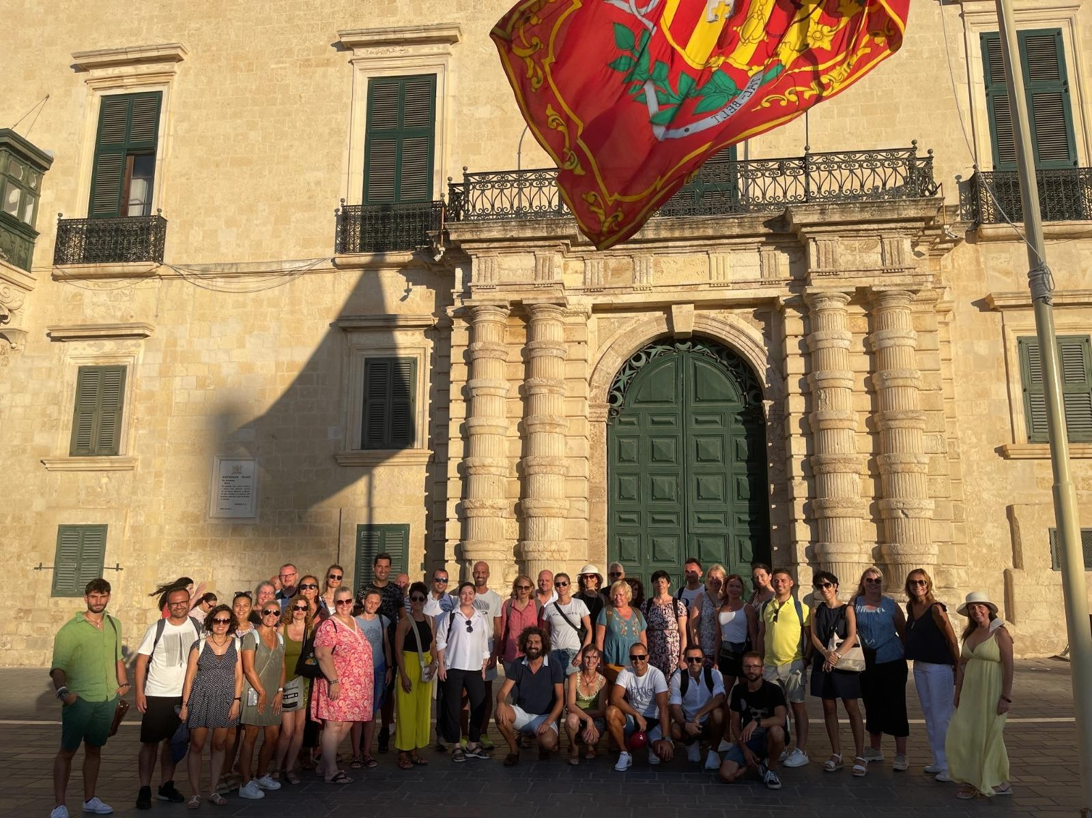

Splendida passeggiata culturale lungo le stradine della capitale.

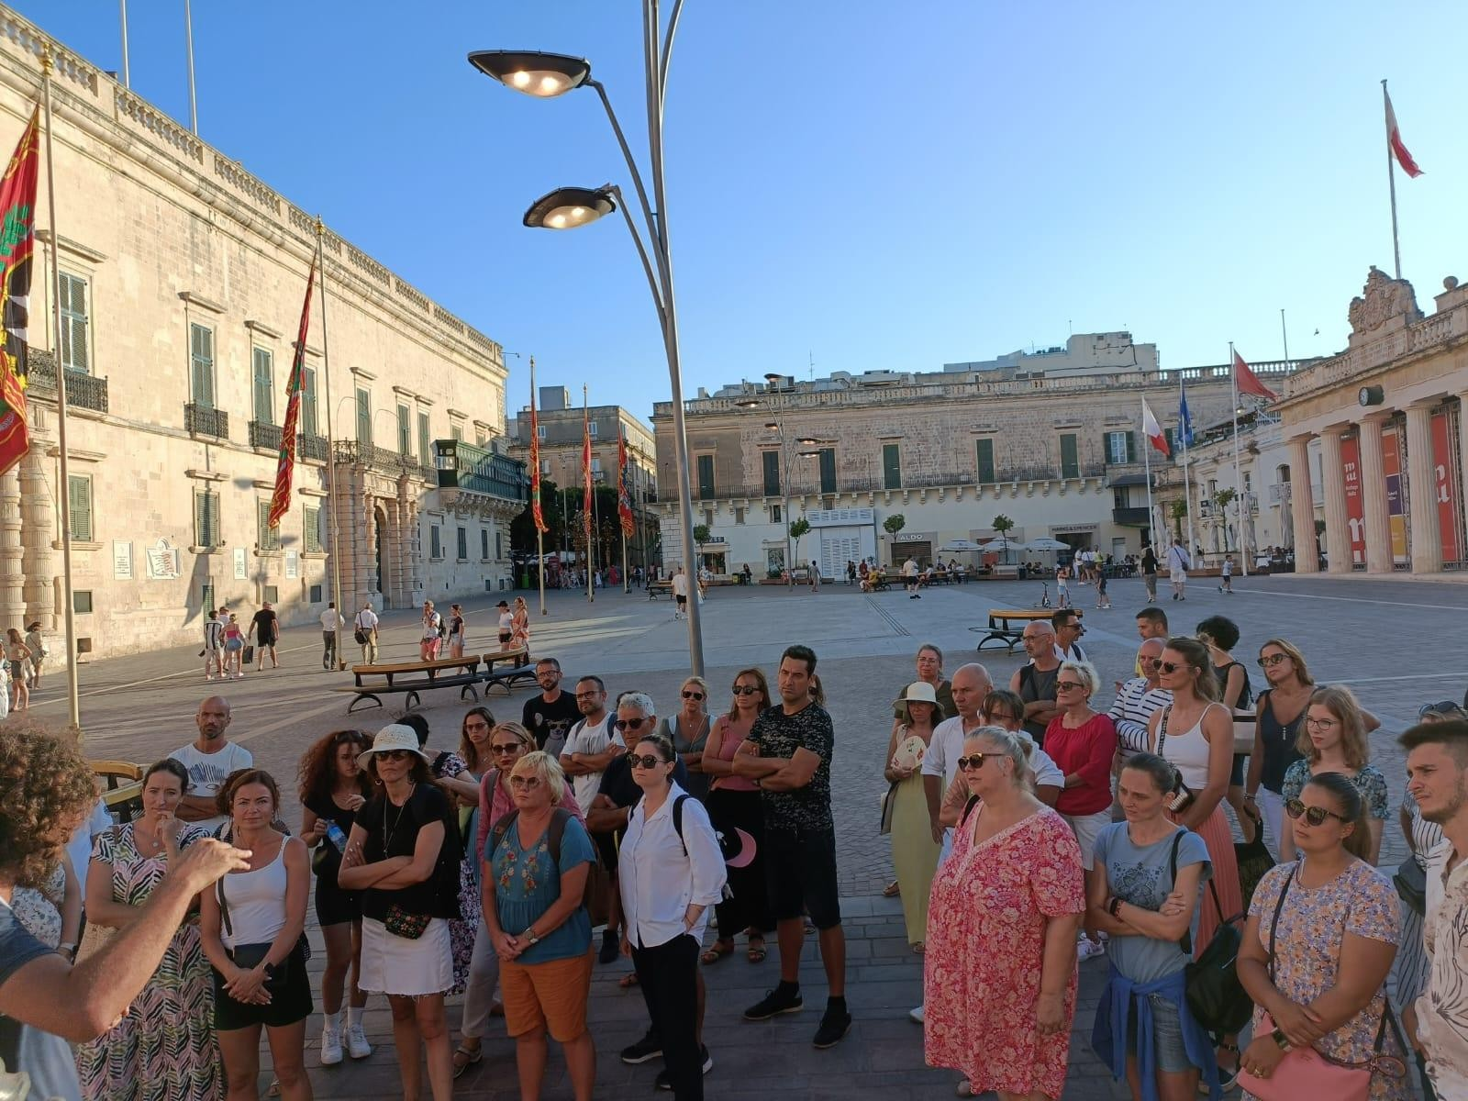

Sono le 21:30 circa e siamo stanchi. Ma il sapore della cena della sera precedente ci dà la forza di riprendere l’autobus da La Valletta ed andare a Sliema dal nostro ristorante siciliano “LA TRATTORIA DEL MARE”.

Dopo cena non avevamo né la forza né il tempo per una passeggiata, perciò siamo rientrati presso il nostro alloggio.

3° giorno- 03/08/2023

Mattina libera perciò decidiamo di andare a fare un'escursione in barca per visitare Gozo e Comino “La laguna Blu”, ma prima la nostra colazione. Andiamo al solito bar. Eravamo lì alle 7:45. Aspettiamo oltre 30 minuti l’arrivo dei cornetti ma…niente. Decidiamo di cambiare bar e provare un bar maltese. Pessima idea. Cappuccino pessimo e cornetti vuoti e freddi. Italia Malta 1-0.

Giungiamo al porto di Sliema e qui ci imbarchiamo sulla motonave che ci porta a Gozo.

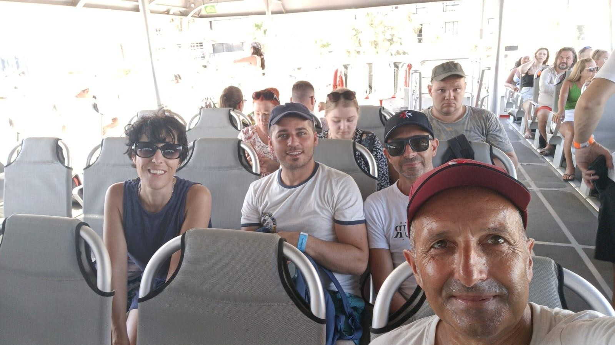

Non rimaniamo particolarmente colpiti dalle bellezze dell’isola. Con un pulmino, di fortuna, ci rechiamo sull’altro versante dell’isola per fare un bagno. Mmmmh ok. Ritorniamo alla motonave. Partenza per la Laguna Blu. Qui lo spettacolo è assicurato…un posto da sogno, sembrava di essere ai Caraibi.

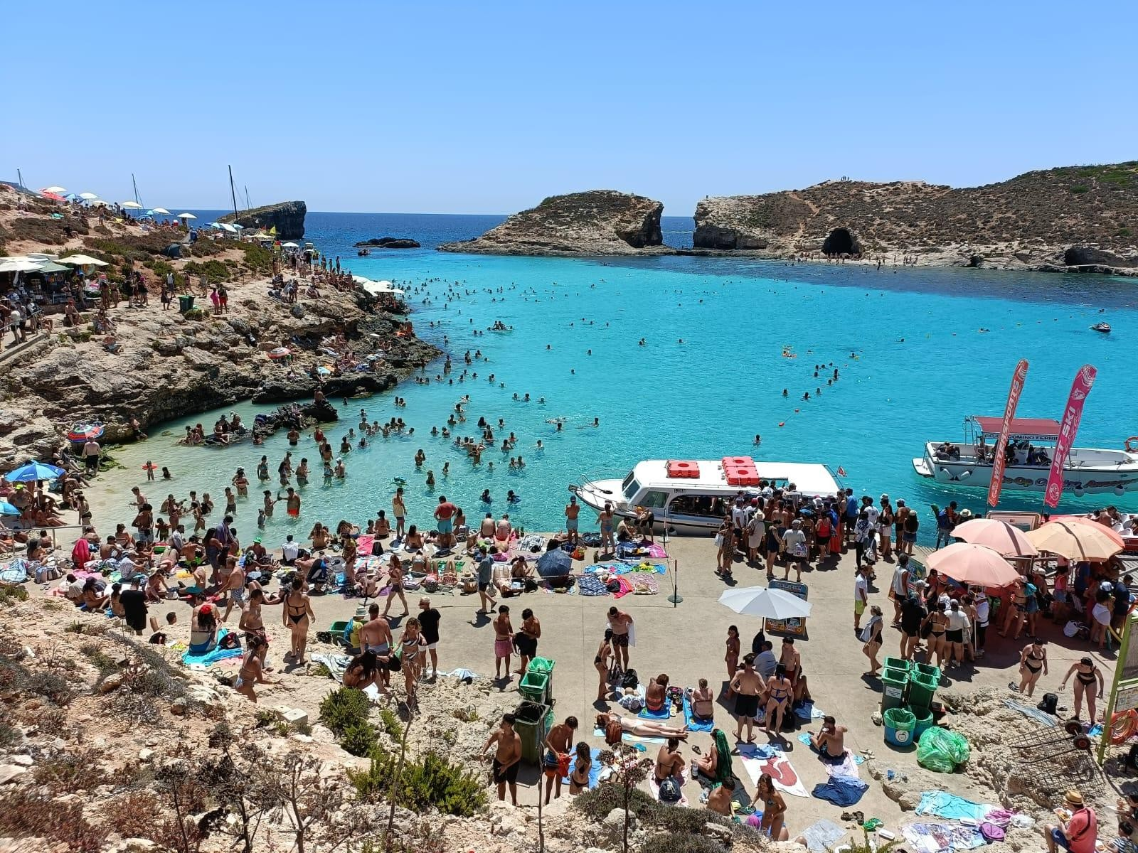

Ripartiamo per tornare a Sliema…il corso ci attende. Ore 14:30

Digital storytelling workshop: il nostro trainer Alessandro ci spiega altre app di studio. Rimaniamo particolarmente interessati a due app “GENIAL” e FLOURISH” con cui creare mappe concettuali e grafici.

Terminata la lezione non ci restava che cenare. Riflettiamo e riflettiamo in quale ristorante andare, ma come si dice: squadra che vince non si cambia. Direzione Sliema e dove si va? Beh naturalmente alla “Trattoria del Mare”

4° giorno- 04/08/2023

Il corso inizia alle 8:20. Arriviamo a La Valletta alle 8:00 decisi a trovare un altro bar. Camminiamo lungo il corso de La Valletta e vediamo scritto sul bar “LA BELLA SICILIA”… andiamo. Colazione stupenda con cannolo siciliano e cappuccino.

Ore 8:20

ICT tools for education and digital storytelling

Alle 12:30 il corso termina e con un pizzico di nostalgia, commozione, e gratitudine salutiamo il nostro formatore e tutto il team che ci ha accompagnati e guidati con premura in questi 4 giorni, con la speranza di rivederci ancora.

Alessandro ci consegna gli attestati di partecipazione e … si va a pranzo.

Decidiamo di pranzare in un locale tipico Maltese. L'attenzione cade su un locale alle spalle del Museo della Cattedrale di San Giovanni. il suo nome “THAT’S AMORE”. Eravamo un po 'scettici, ma al primo boccone ci siamo ricreduti…tutto fantastico. Siamo rimasti così soddisfatti che nei successivi giorni eravamo ospiti fissi.

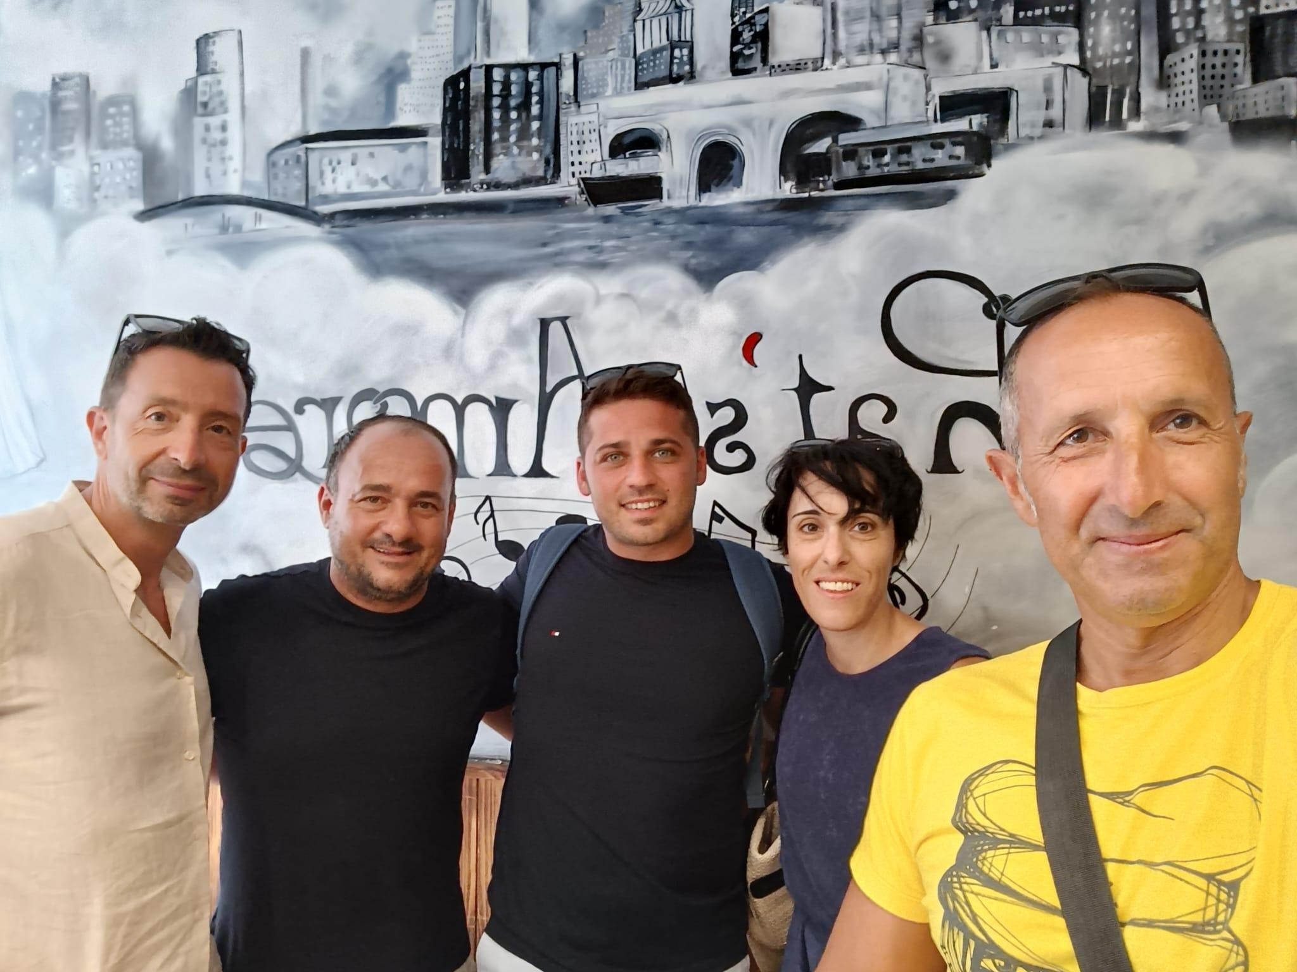

Foto che ci ritrae con il proprietario...gentilissimo.

5° giorno-05/08/2023

Sveglia alle 7:00 si parte per visitare Mdina l’antica capitale dell’isola, detta anche “ La città del silenzio”. Non abbiamo il tempo neanche di fare colazione e prendiamo il bus…sbagliato. Ci porta in un luogo sperduto in cui non ci sono autobus. Decidiamo di prendere un taxi. Tassista Indiano. Abbiamo notato che, stranamente, sia i tassisti che gli autisti di bus sono tutti stranieri (Indiani). Chiediamo al nostro tassista se conosce, in zona, qualcuno che lavora il vetro. Ci porta da un artigiano e assistiamo alla creazioni di un cavalluccio…fantastico.

Usciamo dalla fabbrica e troviamo, dopo mille difficoltà, una fermata e cerchiamo di capire da quale lato della strada occorre stare per giungere alla città di Medina, che vediamo in lontananza… considerando che la guida è opposta rispetto a quella italiana. Ecco, purtroppo il lato era quello sbagliato ed il bus ci riporta indietro.

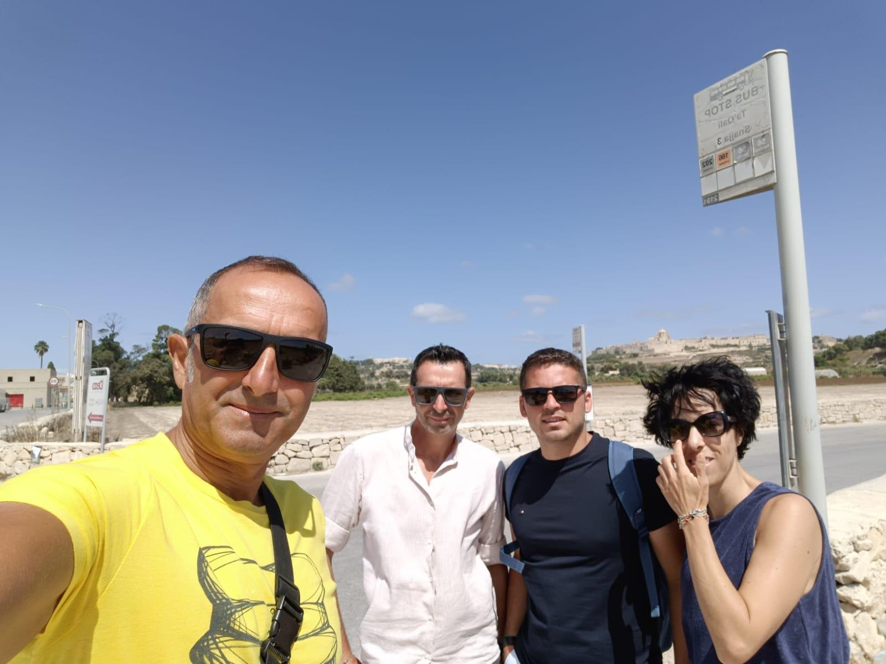

Scendiamo alla fermata successiva e, questa volta, prendiamo il bus dal lato corretto ed arriviamo a Medina.

Mdina (la cui pronuncia in maltese è Imdina), o Medina in italiano, è secondo noi una tappa fondamentale durante un viaggio a Malta. Per visitarla basta una mezza giornata. Dista meno di 15 km da Valletta.

Le prime testimonianze di insediamenti risalgono al IV millennio a. C., anche se furono i Fenici intorno al 1000 a.C. a fortificarla per la prima volta. Durante il periodo romano fu parte di Melita e sede del governatore dell’isola, e proprio durante questa dominazione vi si stabilì per tre mesi l’apostolo Paolo che vi giunse a causa di un naufragio che colpì la sua imbarcazione che naviga verso Roma.

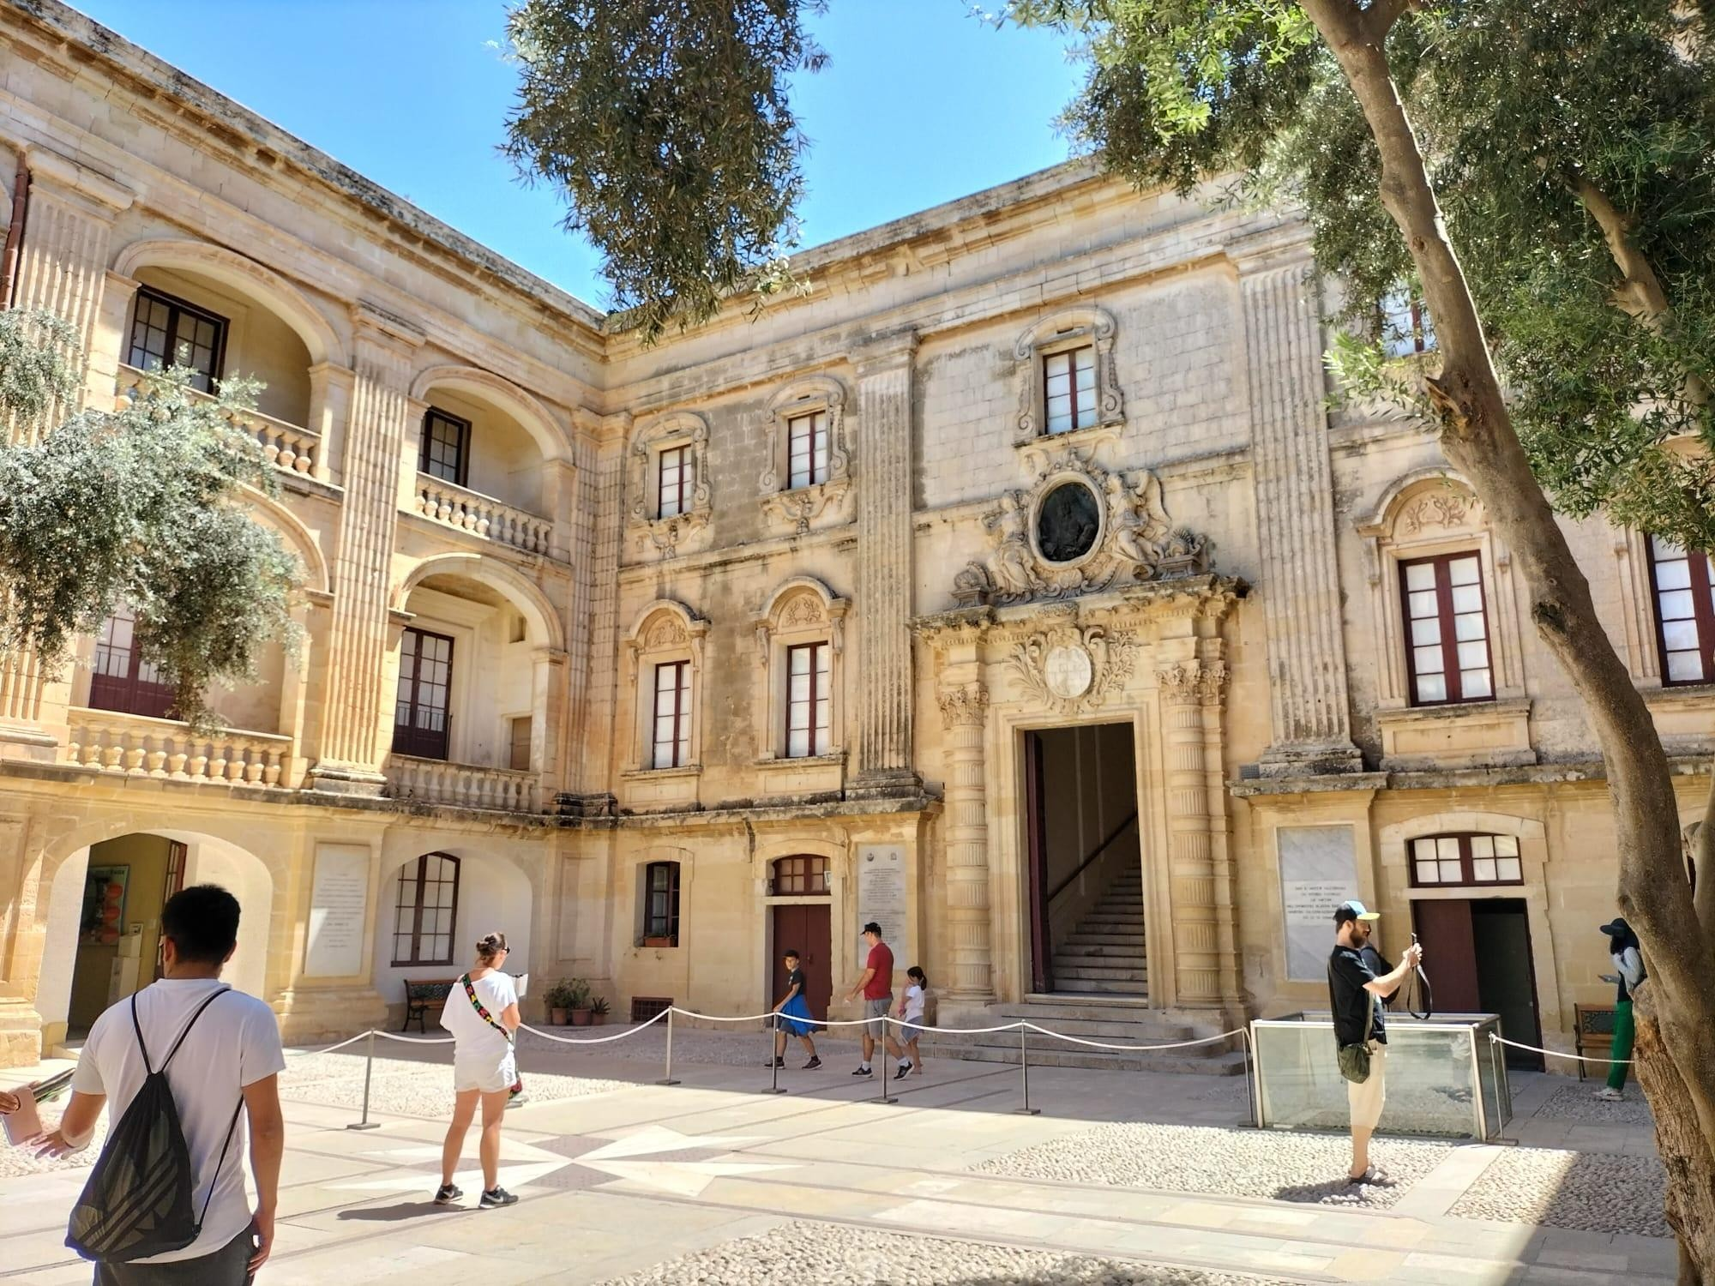

Terminata la visita rientriamo al B&B a prendere le valigie e…destinazione aeroporto.

Ore 21:30 partenza per il rientro. Lasciamo l’isola di Malta con un bagaglio in più carico di cultura, emozioni, bellezza che sicuramente sarà impossibile dimenticare. Ringraziamo il nostro Istituto per l’opportunità che ci ha dato.

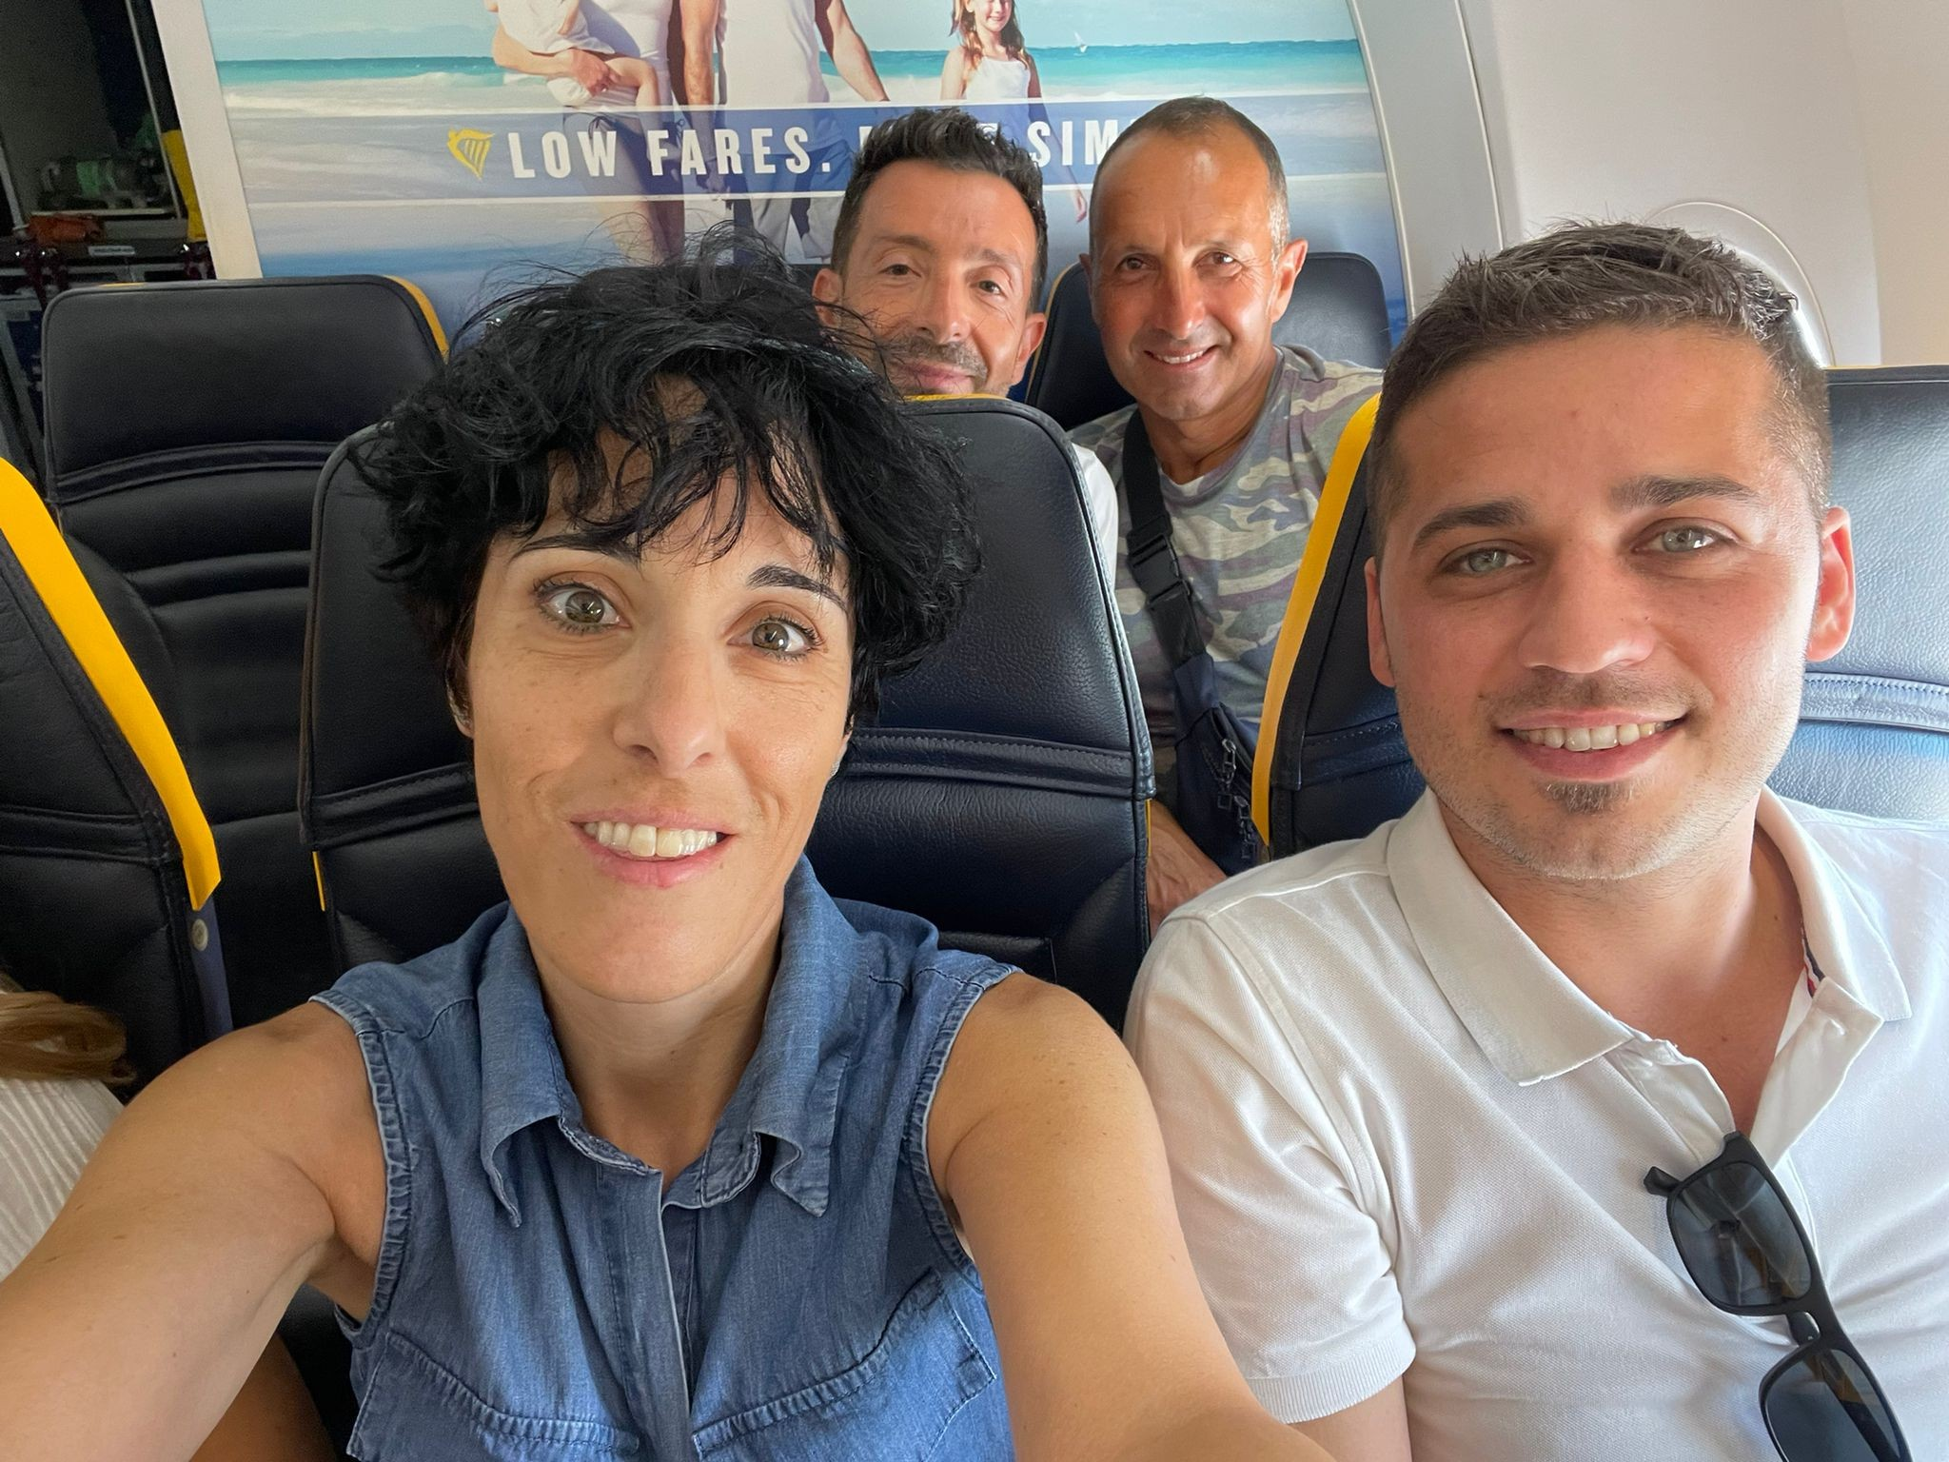

# Considerazioni sull’attività di formazione

I contenuti della formazione erano abbastanza rilevanti per i nostri obiettivi pedagogici iniziali e i diversi argomenti di studio esaminati erano collegati tra loro in modo da alleggerire le nuove pratiche metodologiche e didattiche. La loro struttura era tale da portare gradualmente alla loro comprensione e al loro consolidamento. La qualità della formazione è stata eccellente perché si è svolta in modo esperienziale ed è stata facilmente comprensibile. La familiarizzazione con i nuovi metodi pedagogici ha permesso la diffusione e l'impartizione di nuove conoscenze dai partecipanti alla comunità educativa locale e al contesto sociale più ampio. Oltre al consolidamento degli argomenti di studio, la chiarezza e la sequenza logica con cui sono stati insegnati i metodi e gli strumenti di formazione hanno garantito la loro completa comprensione ed efficacia. Anche l'interazione con partecipanti di altri Paesi e culture è stata molto produttiva. Gli spazi utilizzati erano altamente in accordo con la filosofia delle pratiche innovative e le sedi che abbiamo visitato sono ritenute necessarie per completare l’attività formativa. Il calendario è stato soddisfacente per il tempo a disposizione. La comunicazione con il formatore è stata rapida e costruttiva.

I docenti:

Proff.:

Francesco Costanzo, Rosa Della Gioia, Vincenzo Randazzo e Gregorio Vono